1. **Считывание и запись** **конфигурации**

В верхней части окна, на вкладке **Устройства** расположена панель инструментов, которая содержит функциональную кнопку «Устройство» (рис 1).

- функциональная кнопка «Устройство»

При щелчке основной кнопки мыши по функциональной кнопке «Устройство» появляется контекстное меню, которое содержит три команды, связанных с чтением и записью конфигурации:

 - «Считать конфигурацию из файла»

 - «Считать конфигурацию»

- «Записать конфигурацию в прибор»

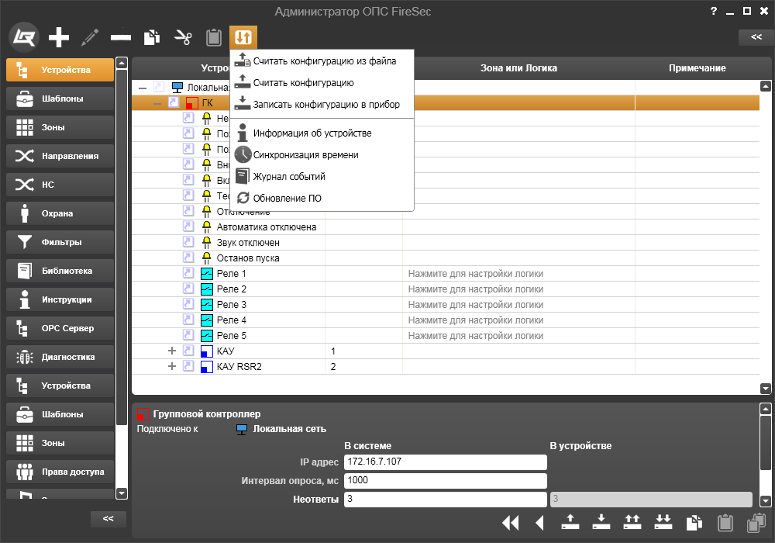

Рисунок 1 – Считывание и запись конфигурации

Кнопка «Считать конфигурацию из файла» доступна только при выбранном устройстве ГК. Оставшиеся две кнопки доступны при выбранном устройстве ГК, а также при выбранных устройствах КАУ или КАУ RSR2.

После нажатия на кнопку «Считать конфигурацию из файла», происходит следующее: файл с конфигурацией устройств записанный в групповой контроллер перемещается на АРМ и сравнивается с текущей конфигурацией устройств на АРМе. Затем появляется окно сравнения конфигураций (рис. 2). Это окно разделено на два списка. Список слева отображает объекты локальной конфигурации на АРМе. Список справа отображает объекты файла конфигурации группового контроллера. Каждый список имеет 3 колонки. Первая колонка содержит название объетка, вторая – адрес объекта, а третья – зону или логику объекта. Под объектом в данном контексте понимается абстрактное представление устройства зоны или направления. Сравнение двух конфигураций происходит следующим образом:

Если объект присутствует в одной конфигурации и отсутствует в другой, то данный объект выделяется красным фоном в конфигурации, где он присутствует, и становится прозрачным, в той конфигурации где отсутствует. Если объект присутствует в обеих конфигурациях, но есть различия в логике срабатывания, привязанных зонах, (для зон – различие в количестве устройств, учавствующих в срабатывание, для направлений – различие в параметрах), то данный объект выделяется розовым фоном. Если объект не выделен никаким образом, значит данный объект присутствует в обеих конфигурациях и не имеет никаких различий.

После нажатия на кнопку «Считать конфигурацию», если было выбранно устройство ГК, происходит

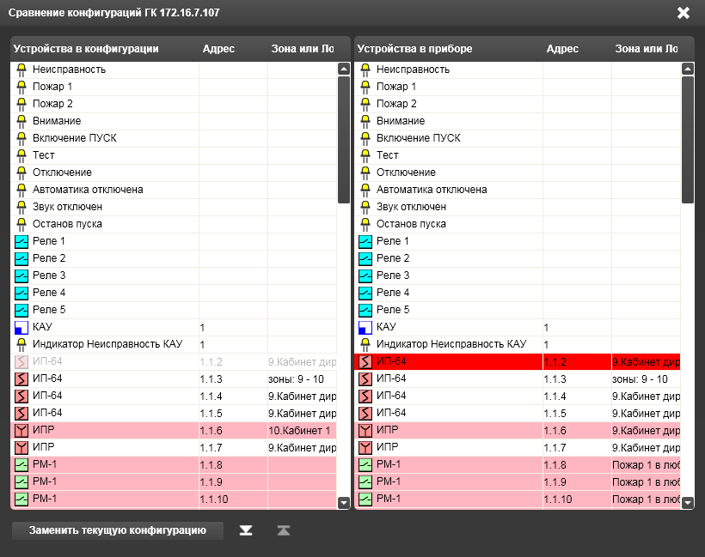

Рисунок 2 – Сравнение конфигураций